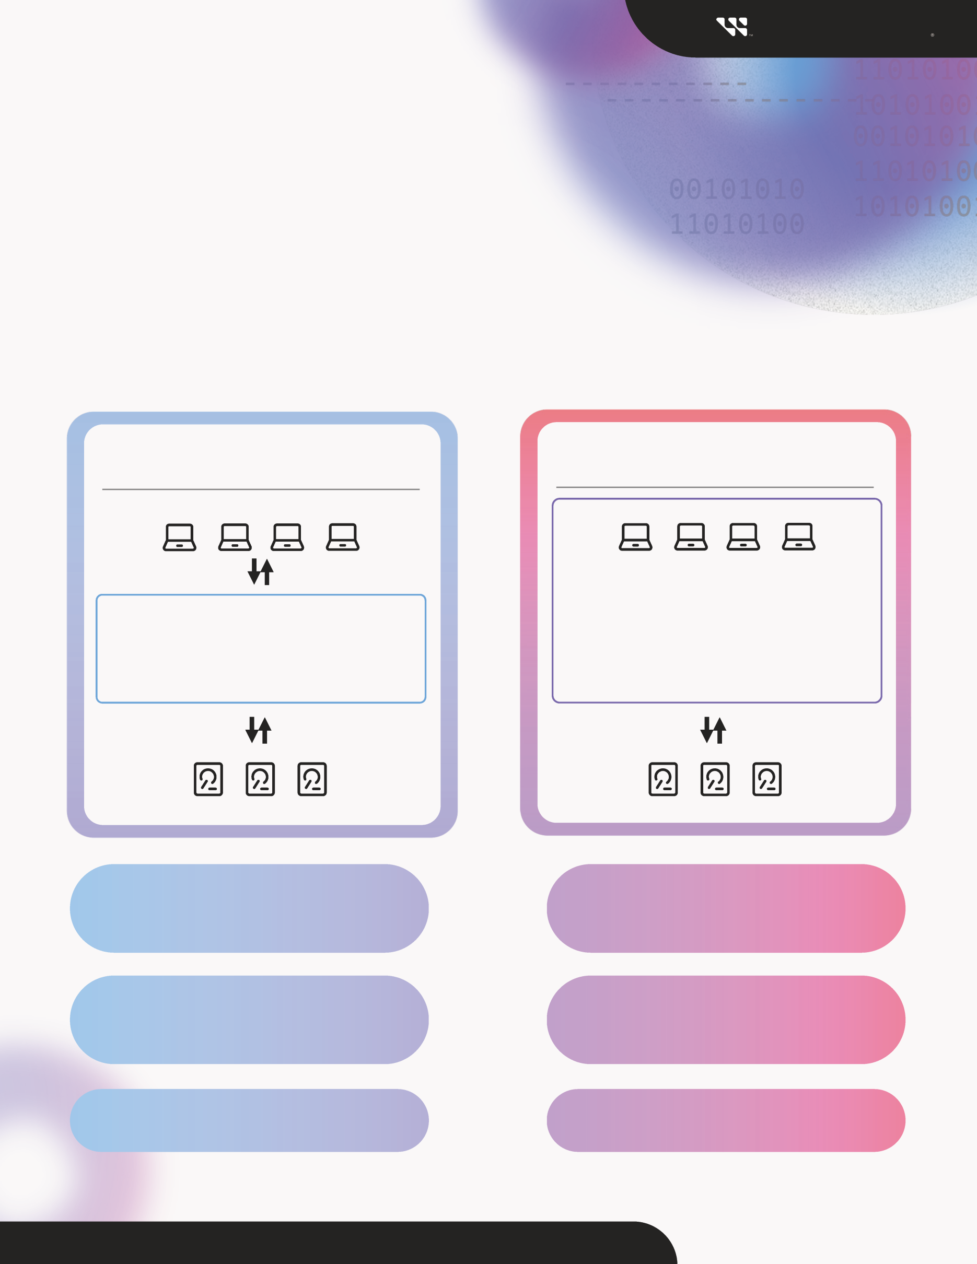

© 2023 WESTERN DIGITAL CORPORATION ODER SEINE TOCHTERGESELLSCHAFTEN ALLE RECHTE VORBEHALTEN

Sprechen Sie mit Ihrem Vertriebsmitarbeiter von Western Digital, um mehr über die Anforderungen für die SMR-Einführung zu erfahren.

EINRICHTUNGSAUFWAND

Gering

(Drop-in für einige Anwendungen)

Hoch

(Erfordert kundenspezifische Software)

SMR-HDDs funktionieren wie CMR-HDDs

in einem breiteren Spektrum von Anwendungen.

VORTEIL

**Ermöglicht die „Drop-in“-Einführung von SMR-HDDs** mit einem schnelleren, kostengünstigen Weg für einige Anwendungen.

Ein **kundenspezifisch entwickelter Software-Stack** , der optimiert ist, um SMR-Schreibregeln zu folgen.

AM BESTEN GEEIGNET FÜR

Bestehende Anwendungen, bei denen **Schreibvorgänge stark sequenziell sind** oder **Kaltlagerung** oder **Smart Video**.

Kunde schreibt den gesamten Software-Stack neu, um SMR-HDDs zu verwenden

Die Verwendung des „btrfs“-Dateisystems „versteckt“ die SMR-Komplexität und ermöglicht den direkten Einsatz ausgewählter älterer Anwendungen

SMR-Bewusst

# SMR-Freundlich

**Host-managed Shingled Magnetic Recording** (**SMR**)-Festplatten liefern Kapazitätsniveaus der nächsten Generation, eine verbesserte Systemdichte und einen effizienteren Platzbedarf für Ihr Rechenzentrum.

Bevor Sie diese Technologie einführen, bestimmen Sie, ob eine „**SMR-freundliche**“ oder „**SMR-bewusste**“ Einführungsstrategie am besten für Ihre Linux-basierte Anwendung geeignet ist.

Western Digital

SMR-Freundlich vs. SMR-Bewusst

Zwei Wege für die Einführung von SMR-HDDs